План проведения всемирного дня книги в старшей группе
23 апреля ежегодно отмечается Всемирный день книги. Мы не остались в стороне от этого важного события и провели в группе тематический день книги. «Любите книгу - источник знаний!» - эти слова Максима Горького стали своеобразным девизом этого тематического дня.
Предлагаю Вашему вниманию план проведения Всемирного дня книги в старшей группе.
Цель: воспитание устойчивого интереса к произведениям художественной литературы.
Задачи: развить представления о разнообразии литературных жанров, интерес к произведениям художественной литературы, способность воспринимать их содержание, понимание причинно-следственных связей; способствовать реализации творческих замыслов в создании креативных продуктов практической деятельности; воспитывать любовь к художественному слову, эмоциональное положительное отношение к произведениям художественной литературы.
Специально организованная деятельность:
1. Занятие по образовательной области «Ребенок и общество» по теме «Откуда приходят книги?».Цель: познакомить детей с историей происхождения и процессом создания книги.

2. Занятие по конструированию и детскому дизайну «Моя первая книжка-самоделка».Цель: развивать умения создавать оригинальные образы на основе разных ассоциаций.
Общение:
1. Решение проблемного вопроса «Для чего нужны книги?».
Цель: способствовать развитию умений рассуждать, делать умозаключения на предложенную тему.
2. Диалогическая ситуация по развитию продуктивной речи «Мы дружим с книгой».
Цель: закрепить правила обращения с книгой, создать положительную эмоциональную атмосферу и хорошее настроение по средствам художественной литературы.
3. Обсуждение пословиц на тему «Книга – наш друг».
Цель: помочь детям раскрыть и понять смысл пословиц «С книгой поведешься – ума наберешься!», «С книгой жить – век не тужить», «Золото добывают из земли, а знания из книги», «Книга – источник знаний».
Игровая деятельность:
1. Дидактическая игра «Из какой сказки иллюстрация?».
Цель: закрепить знания детей о произведениях детской художественной литературы.

2. Логоритмическая игра «Книга».
Цель: упражнять в согласовании движений со словами текста, развивать общую моторику.
Дети стоят в кругу, руки согнуты в локтях, ладони соединены.
Открывай скорее книжку!
(Развести руки в стороны)
В книжке мошка, мышка, мишка,
В книжке мячик круглый бок,
(Загибать пальцы на обеих руках, начиная с мизинца)
Вверх, вниз, прыг, скок. (Прыгать)
В книжке зонт, открой и пой, (Поднять руки вверх над головой «зонтиком»)
Дождик льёт, а ты сухой! (Постучать пальчиками по коленям)
Киска в книжке близко – близко (Имитация движений кошки)
На цветной картинке киску
Долго глажку я рукой –
Ведь у киски мех такой. (Поглаживание рук)
3. Игра с микрофоном «Я отправляюсь в сказку».
Цель: развивать память, систематизировать знания детей о героях известных сказок. Дети стоят в кругу. Воспитатель предлагает детям отправиться в сказку и взять с собой любого сказочного героя. Ребята передают по кругу друг другу микрофон, повторяя названия всех перечисленных героев и добавляя свое название.
Начинает воспитатель: «Я отправляюсь в сказку и беру с собой Буратино, а ты,.
Ребенок берет микрофон и говорит: «Я отправляюсь в сказку и беру с собой Буратино и Емелю, а ты,.
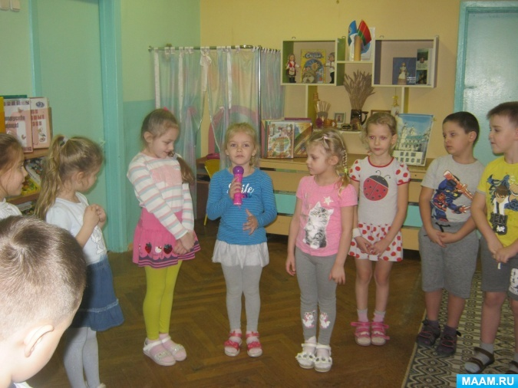
4. Игра с мячом «Отгадай название сказки».
Цель: закрепить знание о сказках. Дети стоят в кругу.Воспитатель поочередно бросает мяч каждому ребенку и предлагает назвать сказку: «Заюшкина (избушка, Гуси-(Лебеди, Аленьий (цветочек, Красная…Шапочка, Царевна…лягушка, Крошчка (Хаврошечка) и т. д.
5. Игра – загадка «Черный ящик».
Цель: вызвать интерес к литературным произведениям. Перед детьми стоит черный ящик.Воспитатель говорит: «В ящике любимое лакомство крокодила из сказки К. Чуковского «Телефон». Что в черном ящике?»Дети отгадывают: «Калоши».
Задания ля игры:
- В ящике предмет, с помощью которого появляются ягоды земляники. (Дудочка из сказки В. Катаева «Дудочка и кувшинчик»)
- В ящике бесполезная вещь для мартышки. (Очки из басни И. Крылова «Мартышка и очки»)
- В ящике головной убор, под которым прятался котенок. (Шляпа из рассказа «Живая шляпа» Н. Носова).
6. Командная игра «Узнай книгу».
Цель: упражнять в узнавании книг по обложке.
Дети делятся на две команды. На полочках выставлены книги, дети из каждой команды по очереди берут по одной знакомой книге и называют название и автора книги.
7. Игра-викторина «Клуб знатоков сказок».
Цель: прививать интерес к сказкам.Воспитатель задает детям вопросы по содержанию сказок:
- В какой сказке есть домик, в котором помещается большое количество жителей? (Теремок)
- невеста какого героя жила на болоте? (Ивана-царевича из сказки «Царевна-Лягушка»)
- В какой сказке цветок выполнял роль волшебной палочки? (Цветик-семицветик)
- В какой сказке хищник чуть было не съелодну легкомысленную девочку? (Красная Шапочка).
- Какого цвета был шарик,который герой нес грустному ослику? (Зеленый, «Винни-пух все, все, все»).
- Гери каких сказок путешествовали вместе с птицами? («Путешествие Нильса с дикими гусями», «Лягушка-путешественнца»).
- В какой сказке у девочки былв кроватка из скорлупы ореха? («Дюймовочка»).
Познавательная практическая деятельность:
1. Рассматривание схем «Правила обращения с книгой».
Цель: воспитывать бережное отношение к книге.
2. Рассматривание частей книги.
Цель: закрепить представление о составных частях книги.
3. Зарисовка этапов изготовления книги.
Цель: закрепить представления о процессе производства книги.

Художественная деятельность:
1. Выставка детских книг в книжном уголке.
Цель: воспитывать интерес к художественной литературе.
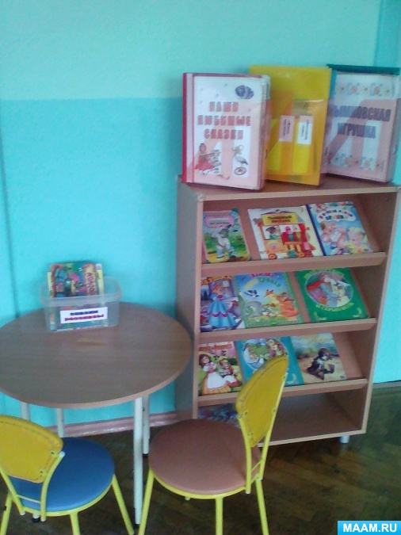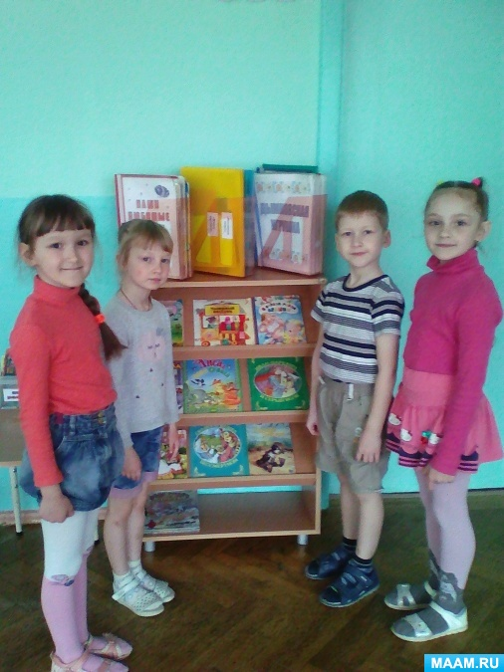
2. Рассматривание красочно оформленных книг.Цель: дать представление о творчестве художников-иллюстраторов.
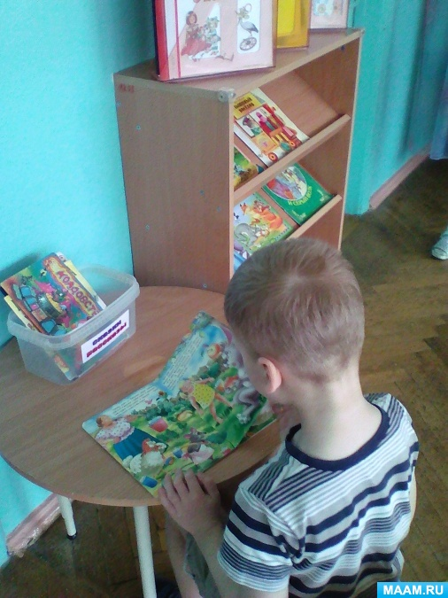
3. Драматизация белорусской народной сказки «Каза - манюка».Цель: развивать творчество, любовь к белорусским произведениям.
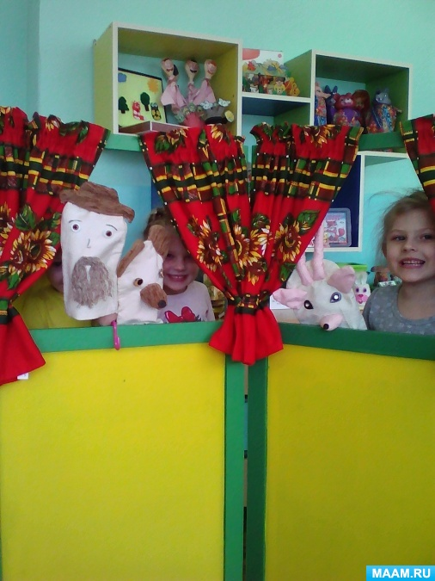
4. Раскрашивание иллюстраций к литературным произведениям.Цель: способствовать повышению интереса к художественной литературе.
5. Вечер загадок.Цель: учить детей рассуждать, развивать логику.
Педагог предлагает детям отгадать загадки.За правильный ответ - фишка:
Знает все и учит всех,
Кто с ней знаком — тех ждет успех!
Но чтобы с нею подружиться,
Нужно грамоте учиться. (Книга)
Тридцать три сестрички
Ростом невелички.
Если знаешь их секрет,
То на все найдешь ответ. (Буквы.)
Прилетели галки в поле
И уселись на снегу…
Стану я учиться в школе —
Разобраться в них смогу! (Буквы.)
Лист бумаги по утрам
На квартиру носят к нам.
На одном таком листе
Много разных новостей. (Газета)
6. Презентация книжек-самоделок детьми.Цель: развивать речь, навыки составления рассказа по содержанию книги.
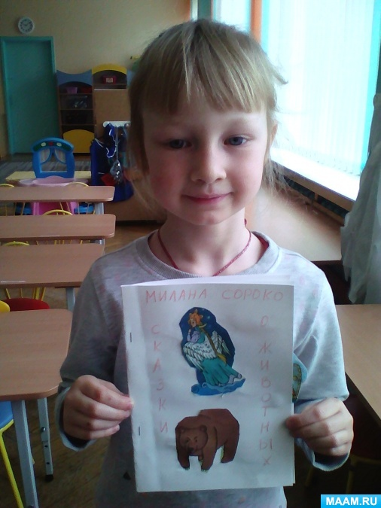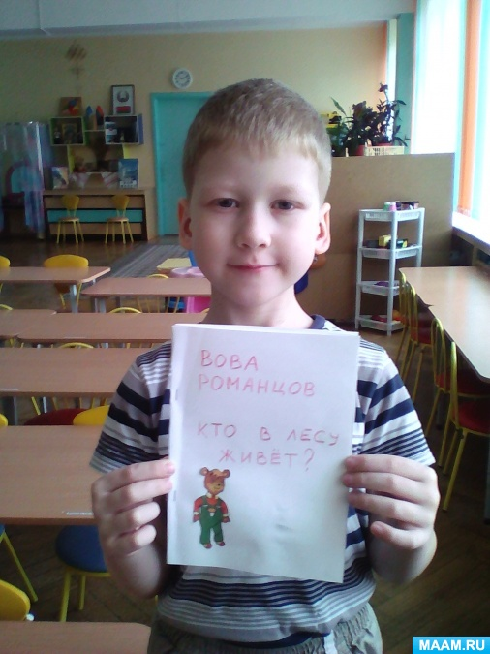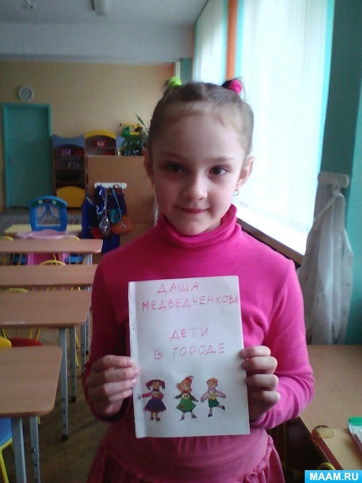
7. Чтение стихотворения С. Маршака «Как печатают книгу».Цель: познакомить с новым литературным произведением.
Тематический день прошел интересно, принес детям много радости от общения с книгой.
+❤ В Мои закладки

